腾冲第八中学2015—2016学年度高二上学期期末考试
化学试卷（理科）
.本卷可能用到的相对原子质量数据：H－1， O－16，Al－27，Mg－24，Fe－56。
第I卷
一、选择题（本题包括30小题，每小题2分，共60分。每小题只有一个选项符合题意。）

1．下列反应过程中，同时有离子键、极性键和非极性键的断裂和形成的是
A．NH₄Cl 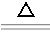NH₃↑＋HCl↑ B．NH₃＋CO₂＋H₂O===NH₄HCO₃
C．2Na₂O₂＋2H₂O===4NaOH＋O₂ ↑ D．2NaOH＋Cl₂===NaCl＋NaClO＋H₂O
2．下列化学用语书写正确的是（ ）
A．甲烷的电子式： B．丙烯的实验式：C₃H₆
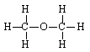
C．乙烯的结构简式：CH₂CH₂ D．乙醇的结构式：
3． 下列除去杂质的方法正确的是 （ ）
A．除去乙烷中少量的乙烯：光照条件下通入Cl₂，使乙烯转化成液态二氯乙烷 而与乙烷分离。
B．除去乙酸乙酯中少量的乙酸：用氢氧化钠溶液洗涤，分液、干燥、蒸馏；
C．除去CO₂中少量的SO₂：气体通过盛饱和碳酸钠溶液的洗气瓶；
D．除去乙醇中少量的乙酸：加足量生石灰，蒸馏。

4．下列各化合物中，能发生酯化、还原、加成、消去四种反应的是
A．CH₃－CH＝CH－CHO B．HOCH₂－CH₂－CH＝CH－CHO
C．CH₃－－－CH₃ D．HOCH₂－－CH₂－CHO

5．既能跟盐酸反应又能跟氢氧化钠溶液反应的物质是
A. ${\text{NH}}_{4}\text{Cl}$ B . $\text{Al}(\text{OH})_{3}$ C.${\text{Na}}_{2}{\text{CO}}_{3}$ D.${\text{AlCl}}_{3}$
6．下列关于卤族元素的比较中，错误的是
A．气态氢化物的稳定性：HF>HCl>HBr>HI B．单质的氧化性：F₂>Cl₂>Br₂>I₂
C．离子的还原性：F－>Cl－>Br－>I－ D．元素的非金属性：F>Cl>Br>I

7．现有三组混合液：①乙酸乙酯和乙酸钠溶液 ②乙醇和丁醇 ⑧溴化钠和单质溴的水溶液，分离以上各混合液的正确方法依次是 （ ）
A．分液、萃取、蒸馏 B． 萃取、蒸馏、分液
C．分液、蒸馏、萃取 D． 蒸馏、萃取、分液

8．下列各组离子能够大量共存于同一溶液中的是
A．CO₃^{2－}、H⁺、Na⁺、Cl－ B．Ag⁺、Cl－、K⁺、SO₄^{2－}
C．K⁺、OH－、NH₄⁺、NO₃－ D．Ca²⁺、Cl－、Na⁺、NO₃－

9．下列反应的离子方程式正确的是
A．碳酸钠溶液与氯化钡溶液混合：Ba²⁺+CO₃^{2－}＝BaCO₃↓
B．铁片溶于稀硝酸中：2Fe+6H⁺＝2Fe³⁺+3H₂↑
C．碳酸钙溶于盐酸中：CO₃^{2－}+2H⁺＝CO₂↑+H₂O
D．氢氧化铜溶于稀硫酸中：OH－+H⁺＝H₂O

10．已知1—18号元素的离子_{a}W³⁺．_{b}X⁺．_{c}Y²⁻．_{d}Z⁻ 都具有相同的电子层结构，下列关系正确的是 ( )
A．质子数c>b B．离子的还原性Y²⁻> Z⁻．
C．氢化物的稳定性H₂Y>HZ D．原子半径X<W

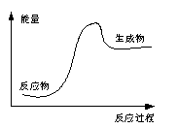
11．根据右图提供的信息，下列所得结论不正确的是
A．反应物比生成物稳定
B．该图可以表示石灰石高温分解
C．该图可以表示断开反应物中的化学键吸收的能量
大于形成 生产物中的化学键放出的能量
D．因为生成物的总能量高于反应物的总能量，所以该反应一定需要加热
12．烷烃 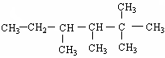是由某单烯烃与H₂加成后的产物，（不考虑烯烃的顺反异构）则这种单烯烃的结构可能有( )
A．4种 B．5种 C．7种 D．9种
13．某盐的混合物中含有0.1mol Na⁺、0.6mol Mg²⁺、0.3mol Cl﹣，还有SO₄^{2﹣}，则SO₄^{2﹣}为（ ）
A. 0.1mol B. 0.5mol C . 0.3 mol D . 0.7mol
14、设$N_{A}$为阿伏加德罗常数，下列说法中正确的是
A. 2.4g金属镁与足量盐酸完全反应，失电子总数为$0\text{.}2N_{A}$

B. $2N_{A}$个二氧化碳分子的质量为44g
C.0.1mol/L NaCl溶液中，${\text{Na}}^{+}$与${\text{Cl}}^{−}$离子总数为0.1NA
D.17g氨气中所含原子数为$N_{A}$
15．如下图所示，把A、B插入C的溶液中，闭合电键K后电流计G的指针会发生偏转，且B上有气泡产生，则A、B、C三种物质可能是
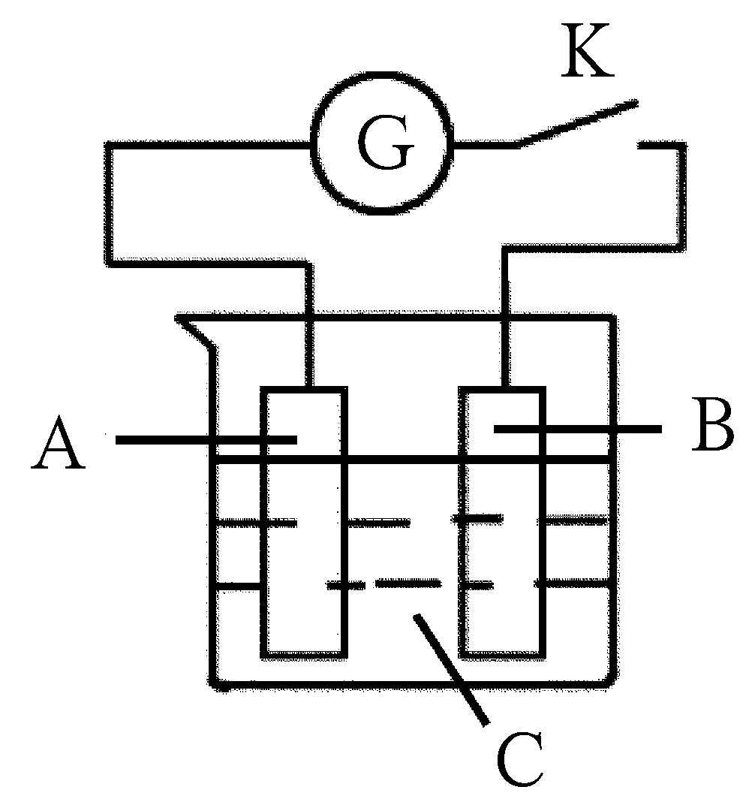
A．A是Cu、B是Zn、 C是CuSO4溶液
B．A是Cu、B是Cu、 C是H2SO4溶液
C．A是Zn、B是石墨、 C是稀H2SO4溶液
D．A是石墨、B是Zn、 C是CuSO4溶液

16．碱性电池具有容量大、放电电流大的特点，因而得到广泛应用。锌—锰碱性电池以氢氧化钾溶液为电解液，电池总反应式为：Zn(s)+2MnO₂(s)+H₂O(l)==Zn(OH)₂(s)+Mn₂O₃(s)下列说法中错误的是
A．电池工作时，锌是负极,发生氧化反应
B．外电路中每通过0.2mol电子，锌的质量理论上减小6.5g
C．电池负极的电极反应式为：Zn-2e⁻+2OH⁻=Zn(OH)₂
D．电池工作时，溶液中OH－向正极移动，K＋、H＋向负极移动

17、某强氧化剂XO(OH)₂⁺ (提示： 氧显负2价，氢氧根为负1价 )被亚硫酸钠还原到较低价态。如果还原2.4×10^{－3}mol XO(OH)₂⁺ 的溶液到较低价态，需用30mL0.2mol·L^{－1}的Na₂SO₃溶液，那么X元素在还原产物中的价态为
A．+2 B．+1 C．0 D．－１
18. 形成下列高聚物的单体相同的是（ ）
① ②
－CH₂－CH₂－CH－CH₂－
[ ]
_{n}
|
CH₃
－CH₂－CH₂－CH₂－CH－
[ ]
_{n}
|
CH₃

③ ④
－CH₂－CH＝CH－CH₂－CH－CH₂－
[ ]
_{n}
CH₃
|
－CH₂－CH＝CH－CH－CH₂－CH₂－
[ ]
_{n}
CH₃
|

A．①③ B．③④ C．①② D．②④
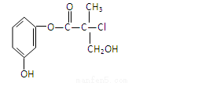
19、某有机物A是农药生产中的一种中间体，其结构简
式如图。则下列叙述正确的是（ ）
A．有机物A属于芳香烃
B．1molA和足量的NaOH溶液反应，最多可以消耗4mol NaOH
C．有机物A和浓硫酸混合加热，可以发生消去反应
D．有机物A可以和Br₂的CCl₄溶液发生加成反应

20．化合物A（C₄H₈Br₂）可由下列反应制得，
C₄H₁₀O$\vec{\text{浓硫酸、加热}}$C₄H₈$\vec{\text{溴的四氯化碳溶液}}$ C₄H₈Br₂，则A的结构式不可能的是（ ）
A．CH₃CH₂CHBrCH₂Br B．CH₃CH(CH₂Br)₂
C．CH₃CHBrCHBrCH₃ D．(CH₃)₂CBrCH₂Br
21．为了鉴定溴乙烷中溴元素的存在，以下各步实验：①加入AgNO₃溶液 ②加入NaOH水溶液 ③加热 ④用HNO₃酸化溶液 ⑤加入NaOH的醇溶液，其中操作顺序合理的是（ ）
A．①②③⑤ B．②③④① C．④③⑤① D．④②⑤③
22、根据下列化学方程式：① 2MnO₄⁻十16H⁺十10Cl⁻＝2Mn²⁺十8H₂O十5Cl₂↑
② 2Fe²⁺＋Cl₂＝2Fe³⁺＋2Cl⁻
③ 2Fe³⁺＋Cu＝2Fe²⁺＋Cu²⁺
④ Fe＋Cu²⁺＝Fe²⁺＋Cu
可推断$\text{MnO}{}_{4}^{−}{}$、Fe²⁺、Cu²⁺、Fe³⁺、Cl₂的氧化性由强到弱的顺序为 ( )
A．MnO₄⁻.＞Cl₂＞Fe³⁺＞Cu²⁺＞Fe²⁺ B．Fe³⁺＞MnO₄⁻＞Cl₂＞Cu²⁺＞Fe²⁺
C．Cl₂＞MnO₄⁻＞Fe³⁺＞Cu²⁺＞Fe²⁺ D．Cu²⁺＞Cl₂＞MnO₄⁻＞Fe³⁺＞Fe²⁺
23、“喷水溶液法”是最近日本科学家研制出的一种使沙漠变绿洲的新技术。它是先在沙漠中喷洒一定量的聚丙烯酸酯水溶液，水溶液中的高分 子与沙土粒子结合，在地表下30~50 cm处形成一个厚0.5 cm的隔水层，既能阻止地下的水分上升，又有拦截、蓄积雨水的作用。下列对聚丙烯酸甲酯(如图所示 ) 的说法中， 不正确的是（ ）
A．单体的结构式为CH₂═CH—COOCH₃
—CH₂—CH—
COOCH₃
[ ]
n
B．在一定条件下能发生水解反应
C．在一定条件下能发生加成反应
D．没有固定的熔沸点

24、在一定条件下，在密闭容器中进行的反应P (g) + Q (g)R (g) + S (g)，下列说法中可以充分说明这一反应已经达到平衡状态的是（ ）
A．P、Q、R、S的浓度相等
B．P、Q、R、S的浓度不再变化
C．P、Q、R、S在密闭容器中共存
D．用P的浓度表示的化学反应速率和用Q的浓度表示的化学反应速率相等

25．化学式为C₄H₁₀O的醇，能被氧化，但氧化产物不是醛，则该醇的结构简式是( )
A．C(CH₃)₃OH B．CH₃CH₂CH(OH)CH₃
C．CH₃CH₂CH₂CH₂OH D．CH₃CH(CH₃)CH₂OH
26、我国支持“人文奥运”的一个重要体现是坚
决反对运动员服用兴奋剂。某种兴奋剂的结构
简式为，有关该物质的说法不正确的是 （ ）
A．遇溶液显紫色
B．1 mol 该物质与浓溴水和反应时
最多消耗和的量分别为4 mol 、7 mol
C．滴入酸性溶液，观察到紫色褪去，可证明结构中存在碳碳双键
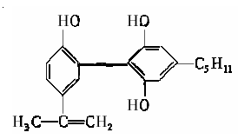
D．该分子能和NaOH反应 ，因为该物质与苯酚一样，都有酚羟基。

27、下列物质中属于醇类且发生消去反应的是 （ ）
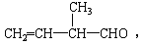A 、 B、C 、 D、

28、有机物的结构简式为 下列对其化学性质的判断中，不正确的是 （ ）
A．能被银氨溶液氧化
B． 1mol该有机物只能与1molBr₂发生加成反应
C．能使KMnO₄酸性溶液褪色
D．1mol该有机物只能与1molH₂发生加成反应

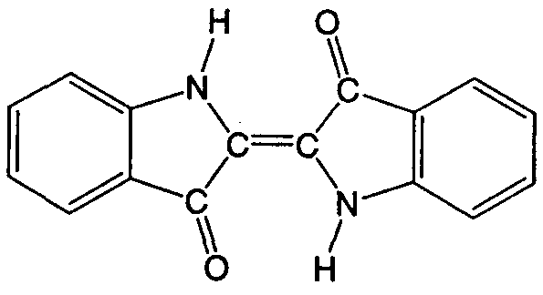
29、历史上最早应用的还原性染料——靛蓝，其结构简式如下图所示，下列关于靛蓝的叙述中不正确的是 （ ）
A．它是不饱和的有机物
B．它的分子式是C₁₆H₁₀N₂O₂
C．该物质不能发生取代反应
D．靛蓝由碳、氢、氧、氮四种元素组成

30、5.1g镁、铝合金投入到500ml，2mol/L的HCl溶液中，金属完全溶解，再加4mol/L的NaOH，若要生成的沉淀最多，则应加入这种NaOH的体积是
A.200Vml B.250ml C.425ml D.560ml （ ）

第II卷(非选择题 共40分)

30、（1）、配平下列反应的化学方程式，
___Mn^{2＋}＋__ClO＋__H₂O===__MnO₂↓＋__Cl₂↑＋___ H⁺
（2） 写出CH₃CH₂CH₂Cl与NaOH醇溶液共热的 反应方程式为 ______________________________________________ ___
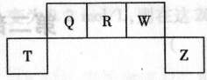
31、短周期元素T、Q、R、W、Z在元素周期表中的位置如右图所示，其中T所处的周期序数与主族序数相等，请回答下列问题：
(1)Q的气态氢化物的分子式为 ，
R单质的电子式为
(2)Z元素比R元素的非金属性强。能证明这一结论的事实是 (填序号)。
①相同条件下，Z单质在水中的溶解性强于R单质
②Z的最高价氧化物的水化物酸性比R的强
③Z的氢化物比R的氢化物稳定
(3)向T、Z元素形成的化合物的溶液中逐滴加入NaOH溶液，先产生白色沉淀；继续滴加NaOH溶液，直至沉淀溶解。
写出沉淀溶解的离子方程式：
(4)QW和RW都是汽车尾气中含有的大气污染物，它们在汽车排气管的“催化转换器”中反应生成可参与大气生态循环的无毒气体，化学方程式为 。
(5)M是一种常见的金属单质，与元素Z的单质有如下图所示转化 关系：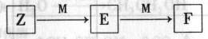
①E在溶液中转化为F的离子方程式是 ___ ____ 。
②检验E中的阳离子可以用的试剂为 _______________-
③在F中加入足量的氢氧化钠后，试管中的现象是 ____
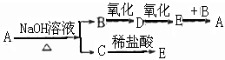
29、有机物A的化学式为$C_{4}H_{8}O_{2}$,A与
有机物B、C、D、E有如下关系：
（1）试写出这些有机物的结构简式：A. _________________________
（2） D的官能团的名称为__________________________
(3)写出: B＋E→ A的化学方程式 并说出反应类型

________________________________________________、 ___________________
24．对羟基甲苯甲酸丁酯（俗称尼泊金丁酯）可用作防腐剂，工业上常用对羟基苯甲酸与丁醇在浓硫酸催化下进行酯化反应而制得。：
丁醇
浓硫酸
H⁺
稀NaOH
高温、高压
氧化剂
NaOH
H₂O
Cl₂
光照
Cl₂
Fe
A
(C₇H₈)
B
(C₇H₇Cl)
C
(C₇H₅Cl₃)
D
(C₇H₅OCl)
对羟基苯甲酸丁酯
G
(C₇H₆O₃)
F
E
(C₇H₅O₂Cl)

已知以下信息：
①通常在同一个碳原子上连有两个羟基不稳定，易脱水形成羰基；
②D可与银氨溶液反应生成银镜；
③F的核磁共振氢谱表明其有两种不同化学环境的氢，且峰面积比为1:1。
回答下列问题：
（1）A的化学名称为 ； （2）F的分子式为 ；

（3）由B生成C的化学方程式为 ___________________ ，

（4）D的结构简式为 ；

（5）E的同分异构体中含有苯环且能发生银镜反应的共有 种，
其中核磁共振氢谱有三种不同化学环境的氢，且峰面积比为2:2:1

的是 ____________________（写结构简式）。

